# MỤC LỤC

MỤC LỤC I

DANH MỤC CÁC HÌNH VẼ III

DANH MỤC CÁC BẢNG BIỂU IV

MÔ TẢ BÀI TOÁN V

CHƯƠNG 1 KHẢO SÁT HỆ THỐNG 1

1.1 Giới thiệu 1

1.2 Mục tiêu 1

1.3 Yêu cầu chức năng 1

1.4 Yêu cầu phi chức năng 2

1.5 Kế hoạch thực hiện 2

CHƯƠNG 2 PHÂN TÍCH HỆ THỐNG 3

2.1 Mô hình Usecase 3

2.1.1 Các tác nhân 3

2.1.2 Mô hình Usecase 3

2.1.3 Mô tả Use Case 3

2.2 Mô hình lớp 6

2.3 Mô hình trạng thái 8

2.3.1 Mô hình trạng thái <Vé> 8

2.3.2 Mô hình trạng thái <Đơn đặt vé> (Booking) 9

2.3.3 Mô hình trạng thái <Sự kiện> 10

CHƯƠNG 3 THIẾT KẾ HỆ THỐNG 11

3.1 Biểu đồ tuần tự 11

3.1.1 Luồng đặt vé 11

3.1.2 Luồng mua vé 11

3.1.3 Luồng Tạo sự kiện 12

3.1.4 Luồng Check vé 12

3.2 Mô hình lớp chi tiết 13

3.2.1 Lớp <User> 13

3.2.2 Lớp <Organizer> 14

3.2.3 Lớp <Event> 14

3.2.4 Lớp <TicketType> 16

3.2.5 Lớp <Ticket> 16

3.2.6 Lớp <QrCode> 17

3.2.7 Lớp <Venue> 18

3.2.8 Lớp <Booking> 18

3.2.9 Lớp < BookingItem > 19

3.2.10 Lớp < Image> 20

3.2.11 Lớp < transaction_history> 20

3.2.12 Lớp < disabletoken> 21

3.2.13 Lớp < email_setting> 21

3.2.14 Lớp < category> 21

3.3 Biểu đồ thành phần 22

3.4 Biểu đồ triển khai 23

KẾT LUẬN 24

TÀI LIỆU THAM KHẢO 25

# DANH MỤC CÁC HÌNH VẼ

Hình 2‑1 Mô hình Usecase 3

Hình 2‑2 Mô hình lớp 7

Hình 2‑3 Mô hình trạng thái <Vé> 8

Hình 2‑4 Mô hình trạng thái <Đơn đặt vé> (Booking) 9

Hình 2‑5 Mô hình trạng thái <Sự kiện> 10

Hình 3‑1Luồng đặt vé 11

Hình 3‑2 Luồng Mua vé 11

Hình 3‑3 Luồng tạo sự kiện 12

Hình 3‑4 Luồng Check vé 12

Hình 3‑5 Biểu đồ thành phần 22

Hình 3‑6 Biểu đồ triển khai 23

# DANH MỤC CÁC BẢNG BIỂU

Bảng 3‑1 Thuộc tính <User> 13

Bảng 3‑2 Phương Thức<User> 13

Bảng 3‑3 Thuộc tính<Organizer> 14

Bảng 3‑4 Phương thức<Organizer> 14

Bảng 3‑5 Thuộc tính<Event> 15

Bảng 3‑6 Phương thức<Event> 15

Bảng 3‑7 Thuộc tính<TicketType> 16

Bảng 3‑8 Thuộc tính<Ticket> 17

Bảng 3‑9 Phương thức<Ticket> 17

Bảng 3‑10 Thuộc tính<QrCode> 18

Bảng 3‑11 Thuộc tính<Venue> 18

Bảng 3‑12 Thuộc tính<Booking> 19

Bảng 3‑13 Phương thức<Booking> 19

Bảng 3‑14 Thuộc tính< BookingItem > 19

Bảng 3‑15 Thuộc tính< Image > 20

Bảng 3‑16 Thuộc tính< Transaction_history > 20

Bảng 3‑17 Thuộc tính< Disabletoken > 21

Bảng 3‑18 Thuộc tính< Email_setting > 21

Bảng 3‑19 Thuộc tính< Category > 21

# MÔ TẢ BÀI TOÁN

Trong thời đại ngày nay việc thỏa mãn nhu cầu về giải trí khiến người dân mong muốn tham gia các sự kiện như ca nhạc, hội thảo, thể thao, điện ảnh… ngày càng gia tăng. Tuy nhiên việc phải mua vé ở các quầy bán vé theo kiểu truyền thống và qua trung gian vẫn tồn tại nhiều vấn đề như tốn thời gian, công sức di chuyển, khó kiểm soát số lượng vé, không thuận tiện cho việc lựa chọn chỗ ngồi và gây khó khăn cho việc quản lý.

Từ phía nhà tổ chức, việc phân phối và kiểm soát vé cũng gặp nhiều khó khăn đặc biệt là những sự kiện lớn dẫn đến tình trạng quá tải và gây thất thoát. Trong bối cảnh đó, website đặt sự kiện và bán vé trở nên cần thiết nhằm tối ưu hóa quy trình bán vé, mang lại sự tiện lợi cho khách hàng đồng thời hỗ trợ nhà tổ chức quản lý hiệu quả hơn.

Hệ thống hướng tới việc tạo ra một nền tảng trực tuyến thân thiện, minh bạch và an toàn nơi khách hàng có thể tìm kiếm sự kiện, đặt vé, thanh toán và nhận vé một cách nhanh chóng và hiệu quả, đồng thời cung cấp cho nhà tổ chức công cụ để quản lý, theo dõi tình trạng vé và doanh thu.

Việc xây dựng hệ thống này không chỉ góp phần nâng cao trải nghiệm cho người tham gia sự kiện mà còn kiến cho các đơn vị tổ chức công tác quản lý theo dõi một cách hiệu quả hơn, góp phần làm cho lĩnh vực tổ chức sự kiện trở nên chuyên nghiệp hóa.

# KHẢO SÁT HỆ THỐNG

## Giới thiệu

Hệ thống được xây dựng để phục vụ việc quản lý và đặt vé cho các sự kiện (ca nhạc, thể thao, hội thảo, phim ảnh, triển lãm…). Hiện nay, nhiều đơn vị tổ chức sự kiện vẫn sử dụng hình thức bán vé truyền thống tại quầy hoặc thông qua các kênh riêng lẻ, dẫn đến việc khách hàng gặp khó khăn khi mua vé (phải xếp hàng, nguy cơ vé giả, hết vé nhanh…).

Hệ thống đặt vé sự kiện trực tuyến ra đời nhằm:

* Thay thế các cách quản lý và bán vé thủ công.
* Tập trung hóa thông tin sự kiện, vé và khách hàng.
* Giúp khách hàng dễ dàng tìm kiếm, đặt chỗ và thanh toán nhanh chóng.
* Hỗ trợ ban tổ chức quản lý sự kiện, số lượng vé một cách hiệu quả.

Hệ thống được phát triển trên nền web, có thể tích hợp ứng dụng di động. Công nghệ hiện đại, giao diện đơn giản, thân thiện với người dùng và đáp ứng nhu cầu của cả khách hàng, ban tổ chức.

## Mục tiêu

Mục tiêu khi xây dựng hệ thống đặt vé sự kiện:

* Đảm bảo tính chính xác và bảo mật thông tin vé, giao dịch.
* Giảm thiểu thủ tục phức tạp khi mua vé.
* Tăng hiệu quả và tính minh bạch trong quản lý vé.
* Cải thiện trải nghiệm khách hàng khi đặt vé trực tuyến.
* Tích hợp các chức năng như tìm kiếm sự kiện, đặt vé, thanh toán online, quản lý vé điện tử (E-ticket), kiểm tra QR code khi vào sự kiện.

## Yêu cầu chức năng

Một số yêu cầu về chức năng:

* Các thao tác quản lý sự kiện: Tạo, xoá sự kiện
* Xem danh sách sự kiện, xem thông tin chi tiết sự kiện.
* Tìm kiếm, lọc sự kiện theo loại, địa điểm, thời gian.
* Người dùng có thể chọn vé, loại vé, tiến hành đặt vé.
* Sau khi đặt vé, người dùng dễ dàng thanh toán qua thanh toán điện tử
* Nhận vé điện tử qua email và nhà tổ chức có thể check vé bằng hình thức quét mã QR

## Yêu cầu phi chức năng

Ngoài ra, hệ thống cần đáp ứng các yêu cầu về phi chức năng như:

* Giao diện thân thiện, rõ ràng, dễ thao tác, phù hợp với nhiều đối tượng người dùng.
* Đặt vé và thanh toán không mất quá nhiều thao tác.
* Tích hợp với cổng thanh toán, API của đối tác.
* Độ tin cậy cao: đảm bảo hệ thống hoạt động ổn định, tránh gián đoạn và sai lầm khi nhiều người dùng cùng đặt vé. Phải có phương án kiểm soát và backup lại dữ liệu khi hệ thống sập.
* Khi số lượng request cùng lúc quá lớn, cần có phương án để request không bị từ chối.

## Kế hoạch thực hiện

Để xây dựng website thành công cần tuân thủ theo kế hoạch sau:

* Phân tích yêu cầu: khảo sát nhu cầu của khách hàng, ban tổ chức và quản trị viên để xác định các chức năng cần có.
* Thiết kế hệ thống: hoàn thành mô hình use case, sơ đồ class, xây dựng CSDL, thiết kế giao diện.
* Xây dựng hệ thống: lập trình các module chính (quản lý sự kiện, đặt vé, thanh toán, quản lý vé điện tử).
* Kiểm thử hệ thống: kiểm tra tính chính xác, tính bảo mật và khả năng chịu tải của hệ thống sau đó chạy thử nghiệm.
* Triển khai website tạo sự kiện và bán vé lên cloud và giám sát ứng dụng.

# PHÂN TÍCH HỆ THỐNG

## Mô hình Usecase

### Các tác nhân

Các tác nhân: khách hàng, người tổ chức, hệ thống ngân hàng, hệ thống mail.

Khách hàng có thể đăng nhập vào hệ thống cũng như đăng xuất.Sau khi đăng nhập, khách hàng có thể thực hiện các thao tác như tìm kiếm, đặt vé sự kiện.

Người tổ chức có thể quản lý và tạo sự kiện, sau đó có thể kiểm tra vé khi sự kiện bắt đầu .

Sau khi đặt vé thành công, khách hàng sẽ thanh toán thông qua hệ thống ngân hàng. Sau khi thanh toán thành công, hệ thống mail sẽ gửi mail chứa mã QR kèm thông tin khách hàng cho khách hàng trong một thời gian nhất định.

### Mô hình Usecase

Hình ‑ Mô hình Usecase

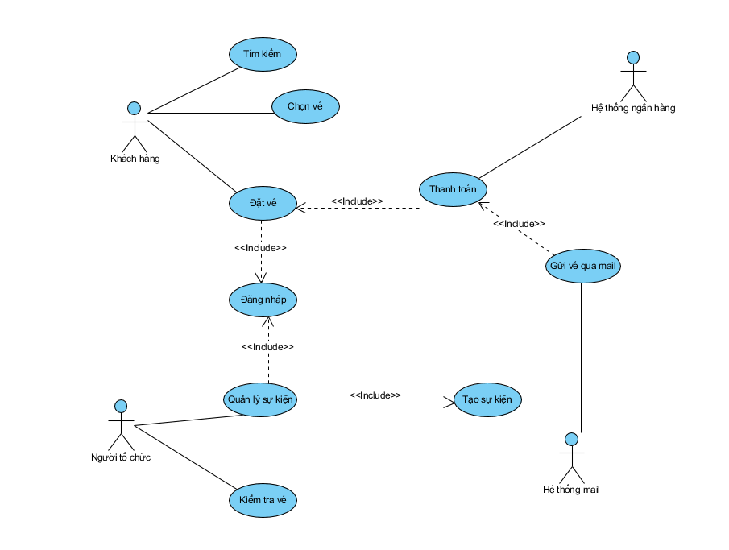

### Mô tả Use Case

##### Usecase UC01:<Đăng nhập>

Mục đích: Đăng nhập vào hệ thống

Tác nhân: Khách hàng, người tổ chức

Mô tả: Để sử dụng được hệ thống, các tác nhân phải đăng nhập trước.

##### Usecase UC03:<Tìm kiếm>

Mục đích: Tìm kiếm sự kiện

Tác nhân: Khách hàng, người tổ chức

Mô tả: Khách hàng tìm kiếm sự kiện theo tên.

##### Usecase UC04:<Đặt vé>

Mục đích: Đặt vé sự kiện

Tác nhân: Khách hàng,người tổ chức

Điều kiện tiền đề: Đăng nhập

Mô tả: Khách hàng chọn sự kiện và thực hiện quy trình đặt vé

##### Usecase UC05:<Thanh toán>

Mục đích: Thanh toán vé sự kiện

Tác nhân: Hệ thống ngân hàng

Điều kiện tiền đề: Đăng nhập

Mô tả: Khách hàng thực hiện giao dịch qua hệ thống ngân hàng

##### Usecase UC06:<Chọn vé>

Mục đích: Chọn loại vé cho sự kiện

Tác nhân: Khách hàng

Điền kiện tiền đề: Thanh toán

Mô tả: Khách hàng chọn loại vé và số lượng trước khi thanh toán

##### Usecase UC07:<Làm bảng câu hỏi>

Mục đích:Yêu cầu thêm thông tin khách hàng

Tác nhân: Khách hàng

Điều kiện tiền đề: Thanh toán

Mô tả: Hệ thống yêu cầu bổ sung thêm thông tin trước khi thanh toán

##### Usecase UC08: <Gửi vé qua mail>

Mục đích: Gửi vé đến khách hàng

Tác nhân: Hệ thống gửi mail

Điều kiện tiền đề: Thanh toán

Mô tả:Sau khi thanh toán thành công, vé được gửi tự động đến khách hàng

##### Usecase UC09:<Quản lý sự kiện>

Mục đích: Quản lý sự kiện

Tác nhân: Người tổ chức

Điều kiện tiền đề: Đăng nhập

Mô tả: Người tổ chức theo dõi,chỉnh sửa thông tin sự kiện

##### Usecase UC10:<Tạo sự kiện>

Mục đích: Tạo sự kiện mới

Tác nhân: Người tổ chức

Điều kiện tiền đề: Đăng nhập

Mô tả: Người tổ chức thêm sự kiện mới vào hệ thống

##### Usecase UC11:<Kiểm tra vé>

Mục đích: Kiểm tra vé

Tác nhân: Người tổ chức

Mô tả: Người tổ chức xác minh vé của khách hàng tại sự kiện.

## Mô hình lớp

Hình ‑ Mô hình lớp

## Mô hình trạng thái

### Mô hình trạng thái <Vé>

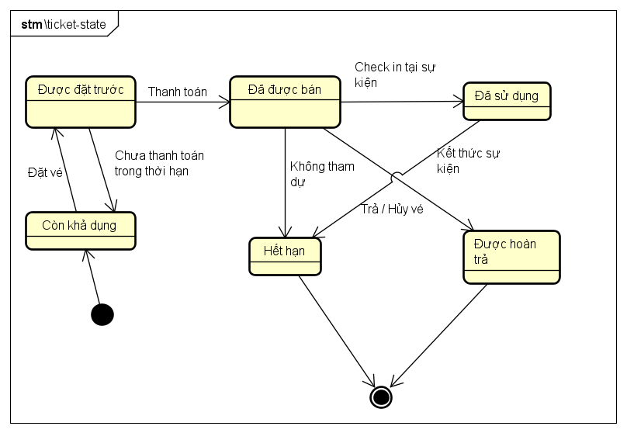

Hình ‑ Mô hình trạng thái <Vé>

### Mô hình trạng thái <Đơn đặt vé> (Booking)

Hình ‑ Mô hình trạng thái <Đơn đặt vé> (Booking)

### Mô hình trạng thái <Sự kiện>

Hình ‑ Mô hình trạng thái <Sự kiện>

# THIẾT KẾ HỆ THỐNG

## Biểu đồ tuần tự

### Luồng đặt vé

Ảnh có chứa văn bản, biểu đồ, Song song, ảnh chụp màn hình

Nội dung do AI tạo ra có thể không chính xác.

Hình ‑Luồng đặt vé

### Luồng mua vé

Ảnh có chứa văn bản, biểu đồ, hàng, số

Nội dung do AI tạo ra có thể không chính xác.

Hình ‑ Luồng Mua vé

### Luồng Tạo sự kiện

Ảnh có chứa văn bản, ảnh chụp màn hình, biểu đồ, hàng

Nội dung do AI tạo ra có thể không chính xác.

Hình ‑ Luồng tạo sự kiện

### Luồng Check vé

Ảnh có chứa văn bản, biểu đồ, Song song, hàng

Nội dung do AI tạo ra có thể không chính xác.

Hình ‑ Luồng Check vé

## Mô hình lớp chi tiết

### Lớp <User>

**Mục đích:** Lớp cha chung biểu diễn tài khoản hệ thống (đại diện cho cả Attendee và Organizer).

**Quan hệ:** Là superclass của Attendee và Organizer.

**Thuộc tính:**

Bảng ‑ Thuộc tính <User>

|  |  |  |  |
| --- | --- | --- | --- |
| **Tên thuộc tính** | **Phạm vi truy cập** | **Kiểu dữ liệu** | **Mô tả** |
| id | Private | int | Khóa định danh người dùng |
| email | Private | Varchar(255) | Email của người dùng |
| userName | Private | Varchar(50) | Tên người dùng |
| passwordHash | Private | Varchar(255) | Mật khẩu người dùng được mã hóa |
| phoneNumber | Private | Int | Số điện thoại người dùng |
| roles | Private | Role[ ] | Danh sách vai trò của người dùng trong hệ thống (VD: Attendee, Organizer) |
| organizedId | Private | Int | Khóa ngoại liên kết đến bảng organizer |

**Phương thức:**

Bảng ‑ Phương Thức<User>

|  |  |  |
| --- | --- | --- |
| **Tên phương thức** | **Phạm vi truy cập** | **Mô tả** |
| DangNhap() | public | Thực hiện đăng nhập, trả về token dùng để xác thực và phân quyền |
| KiemTraToken() | public | Kiểm tra token có hợp lệ hay không |
| ChinhSuaThongTin() | public | Cập nhật thông tin người dùng |

### Lớp <Organizer>

**Mục đích:** Đại diện nhà tổ chức sự kiện. Kế thừa User.

**Quan hệ:** Kế thừa User. Organizer sở hữu/ quản lý nhiều Event (mối quan hệ 1 -> 0..* Event).

**Thuộc tính:**

Bảng ‑ Thuộc tính<Organizer>

|  |  |  |  |
| --- | --- | --- | --- |
| **Tên thuộc tính** | **Phạm vi truy cập** | **Kiểu dữ liệu** | **Mô tả** |
| organizationId | Private | Int | Khóa định danh người tổ chức |
| organizationName | Private | Varchar(255) | Tên tổ chức |
| organizationInfo | Private | Varchar(255) | Thông tin của người tổ chức |

**Phương thức:**

Bảng ‑ Phương thức<Organizer>

|  |  |  |
| --- | --- | --- |
| **Tên phương thức** | **Phạm vi truy cập** | **Mô tả** |
| HuySuKien() | public | Hủy bỏ sự kiện, nếu sự kiện đã được phát hành thì không cho hủy |
| DatLichPhatHanhSuKien() | public | Đặt lịch phát hành sự kiện |

### Lớp <Event>

**Mục đích:** Biểu diễn cho một sự kiện cụ thể.

**Quan hệ:**

* Mỗi Event liên kết với 1 Organizer.
* Mỗi Event có 1 Venue (Địa điểm tổ chức).
* Mỗi Event có nhiều TicketType (1..*)

**Thuộc tính:**

Bảng ‑ Thuộc tính<Event>

|  |  |  |  |
| --- | --- | --- | --- |
| **Tên thuộc tính** | **Phạm vi truy cập** | **Kiểu dữ liệu** | **Mô tả** |
| eventId | private | int | ID sự kiện |
| Title | private | Varchar(255) | Tiêu đề của sự kiện |
| startTime | private | Timestamp | Thời gian bắt đầu sự kiện |
| endTime | private | Timestamp | Thời gian kết thúc sự kiện |
| status | private | Enum[] | Tình trạng sự kiện, ví dụ ( Chưa phát hành, Mở bán vé, Đang diễn ra) |
| eventImage | private | Varchar(255) |  |
| venueId | private | Int |  |
| organizerId | private | Int | Khóa ngoại liên kết đến organizer |
| categoryId | private | Int | Khóa ngoại liên kết đến category |
| emailSettingId | private | Int | Khóa ngoại liên kết đến emailSetting |
| eventInfo | Private | LongText | Thông tin sự kiện |

**Phương thức:**

Bảng ‑ Phương thức<Event>

|  |  |  |
| --- | --- | --- |
| **Tên phương thức** | **Phạm vi truy cập** | **Mô tả** |
| ThemHangVe() | public | Thêm hạng vé mới |
| ChonHangVe() | public | Chọn hạng vé theo nhu cầu |
| CapNhatTinhTrangSuKien() | public | Cập nhật tình trạng sự kiện (VD: Đang diễn ra -> Đã kết thúc) |
| KiemTraSucChua() | public | Kiểm tra xem còn vé để bán hay không |

### Lớp <TicketType>

**Mục đích:** Định nghĩa hạng vé trong 1 event (ví dụ vé VIP, vé thường) cùng số lượng, giá, bản đồ chỗ ngồi.

**Quan hệ:** Mỗi TicketType liên kết tới 1 Event (Event có nhiều TicketType). BookingItem tham chiếu TicketType. Ticket tham chiếu TicketType

**Thuộc tính:**

Bảng ‑ Thuộc tính<TicketType>

|  |  |  |  |
| --- | --- | --- | --- |
| **Tên thuộc tính** | **Phạm vi truy cập** | **Kiểu dữ liệu** | **Mô tả** |
| tickeTypeId | private | int | ID hạng vé |
| ticketTypeName | Private | Varchar(255) | Tên hạng vé |
| description | Private | Varchar(1000) | Mô tả hạng vé |
| totalQuantity | private | int | Số lượng vé của hạng vé này |
| soldTicket | Private | int | Số lượng vé còn lại |
| maxPerUser | Private | Int | Số lượng tối đa có thể đặt |
| minPerUser | Private | Int | Số lượng tối thiểu có thể đặt |
| Price | Private | Decimal(10,0) | Giá vé |
| statSellDate | Private | Timestamp | Thời gian bắt đầu bán |
| endSellDate | Private | Timestamp | Thời gian kết thúc bán |
| eventId | Private | Int | Khóa ngoại liên kết đến bảng event |

### Lớp <Ticket>

**Mục đích:** Vé cụ thể được cung cấp cho người tham dự sau khi người đó thanh toán xong, có gắn mã QR.

**Quan hệ:** 1 Ticket thuộc về 1 TicketType, 1 Ticket có 1 QrCode riêng, Ticket thuộc về Attendee.

**Thuộc tính:**

Bảng ‑ Thuộc tính<Ticket>

|  |  |  |  |
| --- | --- | --- | --- |
| **Tên thuộc tính** | **Phạm vi truy cập** | **Kiểu dữ liệu** | **Mô tả** |
| tickeId | private | int | ID của vé |
| ticketStatus | private | Enum[] | Tình trạng của vé, sau khi sự kiện kết thúc thì vé bị hủy |
| checkedId | Private | Int | Khóa ngoại liên kết với checked |
| seatNumber | Private | int | Vị trí chỗ ngồi trên khán đài tương ứng VD (chỗ ngồi 3 trên khán đài D) |
| ownerId | Private | Int | Khóa ngoại liên kết với owner |
| eventId | Private | Int | Khóa ngoại liên kết với event |
| createAt | Private | Timestamp(6) | Thời gian tạo vé |
| ticketTypeId | Private | Int | Khóa ngoại liên kết với tiket-type |
| qrCoreId | Private | Int | Khóa ngoại liên kết với qrcode |

**Phương thức:**

Bảng ‑ Phương thức<Ticket>

|  |  |  |
| --- | --- | --- |
| **Tên phương thức** | **Phạm vi truy cập** | **Mô tả** |
| SinhMaQrCode() | public | Tạo mã QrCode duy nhất |
| DanhDauVeDaSuDung() | public | Đánh dấu vé đã được check-in |
| KiemTraVe() | public | Kiểm tra vé bằng mã QR |

### Lớp <QrCode>

**Mục đích:** Thông tin mã QR duy nhất gắn với vé (dùng để check-in).

**Quan hệ:** 1 Ticket thuộc về 1 TicketType, 1 Ticket có 1 QrCode riêng, Ticket thuộc về Attendee.

**Thuộc tính:**

Bảng ‑ Thuộc tính<QrCode>

|  |  |  |  |
| --- | --- | --- | --- |
| **Tên thuộc tính** | **Phạm vi truy cập** | **Kiểu dữ liệu** | **Mô tả** |
| qrCoreId | private | int | ID của qr |
| issuedAt | private | Timestamp | Thời điểm cấp mã QR |
| expiresAt | private | Timestamp | Thời gian hết hạn của vé |
| randomCode | private | Varchar(255) | Đoạn mã ngẫu nhiên |

### Lớp <Venue>

**Mục đích:** Thông tin địa điểm tổ chức sự kiện.

**Quan hệ:** Event tham chiếu Venue.

**Thuộc tính:**

Bảng ‑ Thuộc tính<Venue>

|  |  |  |  |
| --- | --- | --- | --- |
| **Tên thuộc tính** | **Phạm vi truy cập** | **Kiểu dữ liệu** | **Mô tả** |
| venueId | private | int | ID của sự kiện |
| Province | private | Varchar(255) | Tỉnh |
| District | Private | Varchar(255) | Quận huyện |
| Street | private | Varchar(255) | Phường xã |
| Ward | Private | Varchar(255) | Số nhà, đường |

### Lớp <Booking>

**Mục đích:** Đại diện một đơn đặt vé ( giống Order như đặt hàng).

**Quan hệ:**

* Booking liên kết tới 1 Attendee.
* Booking có nhiều BookingItem (1..*).
* Booking có thể liên quan tới Payment và Reservation.

**Thuộc tính:**

Bảng ‑ Thuộc tính<Booking>

|  |  |  |  |  |
| --- | --- | --- | --- | --- |
| **Tên thuộc tính** | **Phạm vi truy cập** | **Kiểu dữ liệu** | **Mô tả** | |
| bookingId | private | int | | ID booking |
| eventId | Private | Int | | Khóa ngoại liên kết đến event |
| Status | Private | Enum[] | | Trạng thái |
| createAt | Private | Timestamp | | Ngày tạo |
| expiresAt | Private | Timestamp | | Ngày hết hạn |
| Amount | Private | Int | | Số lượng |

**Phương thức:**

Bảng ‑ Phương thức<Booking>

|  |  |  |
| --- | --- | --- |
| **Tên phương thức** | **Phạm vi truy cập** | **Mô tả** |
| ThanhToan() | public | Thanh toán cho vé được đặt trước, trả về vé đã được thanh toán |
| GiuCho() | public | Giữ chỗ tạm thời chờ thanh toán |

### Lớp < BookingItem >

**Mục đích:** Mục chi tiết trong Booking biểu diễn loại vé và số lượng đặt cho từng loại.

**Quan hệ:**

* Nằm trong Booking, tham chiếu TicketType..

**Thuộc tính:**

Bảng ‑ Thuộc tính< BookingItem >

|  |  |  |  |  |
| --- | --- | --- | --- | --- |
| **Tên thuộc tính** | **Phạm vi truy cập** | **Kiểu dữ liệu** | **Mô tả** | |
| bookingItemId | private | int | | ID booking item |
| quantity | private | int | | Số lượng được đặt |
| ticketTypeId | private | Int | | Khóa ngoại liên kết đến ticket_type |
| bookingId | Private | Int | | Khóa ngoại liên kết đến booking |

### Lớp < Image>

**Mục đích:** Mục ảnh

**Thuộc tính:**

Bảng ‑ Thuộc tính< Image >

|  |  |  |  |
| --- | --- | --- | --- |
| **Tên thuộc tính** | **Phạm vi truy cập** | **Kiểu dữ liệu** | **Mô tả** |
| Id | Private | Varchar(255) | Id ảnh |
| url | Private | Varchar(255) | Địa chỉ url |
| createAt | Private | Datetime | Ngày tạo |

### Lớp < transaction_history>

**Mục đích:** Mục lịch sử giao dịch

**Thuộc tính:**

Bảng ‑ Thuộc tính< Transaction_history >

|  |  |  |  |
| --- | --- | --- | --- |
| **Tên thuộc tính** | **Phạm vi truy cập** | **Kiểu dữ liệu** | **Mô tả** |
| Id | Private | Int | Id lịch sử giao dịch |
| userId | Private | Int | Khóa ngoại liên kết đến user |
| bookingId | Private | Int | Khóa ngoại liên kết đến booking |
| eventId | Private | Int | Khóa ngoại liên kết đến event |
| Amount | Private | Double | Số lượng |
| createAt | Private | Timestamp | Ngày tạo |

### Lớp < disabletoken>

**Mục đích:** Vô hiệu hóa mã thông báo

**Thuộc tính:**

Bảng ‑ Thuộc tính< Disabletoken >

|  |  |  |  |
| --- | --- | --- | --- |
| **Tên thuộc tính** | **Phạm vi truy cập** | **Kiểu dữ liệu** | **Mô tả** |
| Id | Private | Int | Id mã |
| Token | Private | Varchar(255) | Thông tin token |
| expireAt | Private | Datetime | Ngày hết hạn |
| createdAt | Private | Timestamp | Ngày tạo |

### Lớp < email_setting>

**Mục đích:** Cài đặt email để gửi cho khách hàng

**Thuộc tính:**

Bảng ‑ Thuộc tính< Email_setting >

|  |  |  |  |
| --- | --- | --- | --- |
| **Tên thuộc tính** | **Phạm vi truy cập** | **Kiểu dữ liệu** | **Mô tả** |
| emailSettingId | Private | Int | Id email |
| messageToReceiver | Private | Varchar(255) | Thông tin email |

### Lớp < category>

**Mục đích:** Danh mục thể loại của sự kiện

**Thuộc tính:**

Bảng ‑ Thuộc tính< Category >

|  |  |  |  |
| --- | --- | --- | --- |
| **Tên thuộc tính** | **Phạm vi truy cập** | **Kiểu dữ liệu** | **Mô tả** |
| categoryId | Private | Int | Id thể loại |
| categoryName | Private | Varchar(255) | Tên thể loại |

## Biểu đồ thành phần

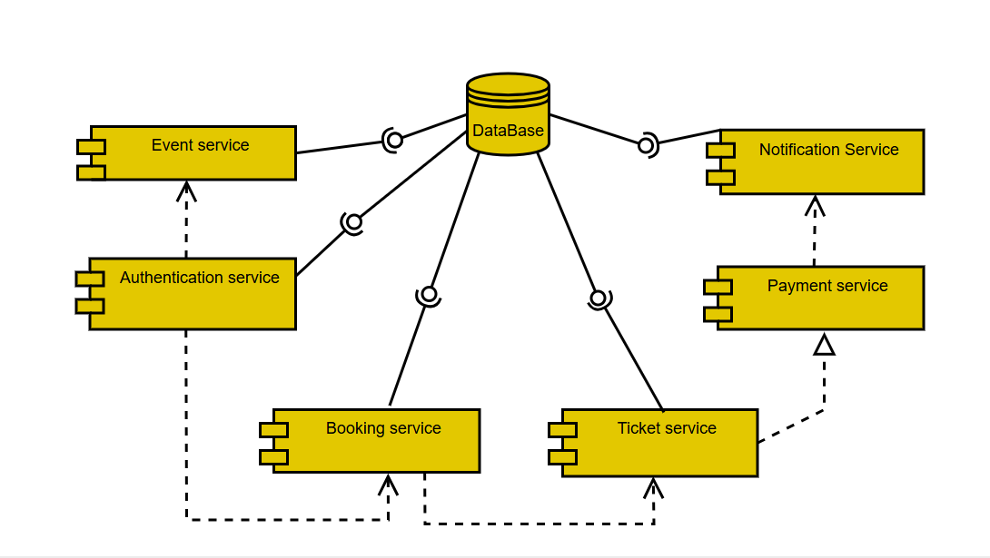

Hình ‑ Biểu đồ thành phần

## Biểu đồ triển khai

Hình ‑ Biểu đồ triển khai

# KẾT LUẬN

Hệ thống đặt vé sự kiện và bán vé là một giải pháp quan trọng và cần thiết trong bối cảnh nhu cầu tham gia các hoạt động giải trí, hội thảo, thể thao, điện ảnh… ngày càng tăng cao. Việc xây dựng hệ thống giúp tối ưu hóa quy trình đặt vé, mang lại sự thuận tiện cho khách hàng cũng như hỗ trợ nhà tổ chức quản lý sự kiện một cách hiệu quả, minh bạch và chuyên nghiệp hơn.

Mặc dù trong quá trình xây dựng hệ thống vẫn còn những hạn chế nhất định về mặt đồng bộ, kinh nghiệm và chức năng nâng cao, nhưng hệ thống đã đáp ứng được các yêu cầu cơ bản như tìm kiếm sự kiện, đặt vé, thanh toán trực tuyến, quản lý vé điện tử và xác thực bằng mã QR. Đây là những nền tảng cốt lõi để hệ thống vận hành ổn định và phục vụ tốt nhu cầu thực tế.

Trong tương lai, hệ thống có thể tiếp tục được mở rộng và bổ sung thêm nhiều chức năng hiện đại hơn như gợi ý sự kiện theo sở thích hay hỗ trợ các chương trình khuyến mãi và chăm sóc khách hàng. Điều này sẽ giúp nâng cao trải nghiệm người dùng, tăng tính cạnh tranh của nền tảng và đóng góp vào sự phát triển chuyên nghiệp của lĩnh vực tổ chức sự kiện.

# TÀI LIỆU THAM KHẢO

|  |  |
| --- | --- |
| [1] | “studocu,” [Trực tuyến]. Available: https://www.studocu.vn/vn/document/dai-hoc-xay-dung-ha-noi/c-va-moi-truong-net/cd-huhu/88195545. [Đã truy cập 22 8 2025]. |
| [2] | “ticketbox,” [Trực tuyến]. Available: https://ticketbox.vn/. [Đã truy cập 22 8 2025]. |
| [3] | H. T. Channel, “Lý thuyết Sơ đồ tuần tự (Sequence Diagram),” 2024. |